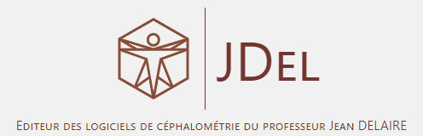
La Société JDEL organise des journées d'enseignement sur les analyses de Delaire 2025.
Formations et applications cliniques dirigées par le Dr Sophie Pierre Butruille

ATTENTION : Le nombre de places étant limité vous êtes priés de vous inscrire dès que possible.

Amicalement,
Flavien Lombard

Bulletin d'inscription pour la (les) sessions
(merci de cocher votre ou vos réservations)

- Première session sur le thème « Le Profil » : les 15 et 16 janvier 2026
- Seconde session sur le thème « La Face » : les 12 et 13 mars 2026

ATTENTION : le sujet des deux sessions de deux jours consécutifs sont différents.

Nom………………………………………………..
Prénom………………………………………….
Adresse ……………….………………………………………………………..……………….……………….……………….
CP et Ville………………………………………………………………………..……………….……………….……………….
N° de Téléphone……………………………………………………..………………………….……………….……………….
E-mail…………………….……………………………………………………………………….……………….……………….

Participation aux frais : 600 euros TTC (déjeuners non compris) par session

Règlement par chèque à libeller au nom de JDEL,
à faire parvenir avec le présent bulletin d’inscription à
JDEL 53 rue principale 67310 RANGEN

Formation annulée en cas de force majeure ou en cas de manque de participants.

